「いきいき百歳体操」で足腰を丈夫に！

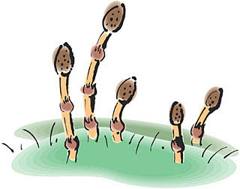

週１回体操を続けると効果がでます！

ぜひ、一度お試しください！

[](http://ord.yahoo.co.jp/o/image/_ylt=A3JvW3UYOTBWOzYAChGU3uV7/SIG=121skvj8d/EXP=1446087320/**http:/www.eonet.ne.jp/~okajimas/img_b052.gif)毎週　　曜日

午後　１３：３０　～

□ 千門町公民館　２階　で行っています。参加費ありません。

□　申込みもいりません。都合が合うとき、ご参加ください。

□　時間は、３０分程度です。

□　いきいき百歳体操とは、おもりを使った筋力運動で、

　無理なく、ゆっくりできる体操です。

[「いきいき百歳」の画像検索結果](http://ord.yahoo.co.jp/o/image/_ylt=A2RiohdTS81WsUwA7ziU3uV7/SIG=12ac08fuv/EXP=1456381139/**http:/www.eonet.ne.jp/~sakuragaoka30/hyakusai-tai.gif)[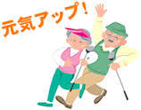](http://ord.yahoo.co.jp/o/image/_ylt=A3JvW2JI3i1WpwYAWVqU3uV7/SIG=12pa4pfuq/EXP=1445933000/**http:/www.sanda-shakyo.or.jp/social/img_social/kourei_genki_ill1.gif)

[「いきいき百歳」の画像検索結果](http://ord.yahoo.co.jp/o/image/_ylt=A2RiohdTS81WsUwA7ziU3uV7/SIG=12ac08fuv/EXP=1456381139/**http:/www.eonet.ne.jp/~sakuragaoka30/hyakusai-tai.gif)[](http://ord.yahoo.co.jp/o/image/_ylt=A3JvTgqgGTdWmUcAOCeU3uV7/SIG=140l97auo/EXP=1446538016/**http:/articleimage.nicoblomaga.jp/image/164/2015/e/a/ea3c42db1755f567e6a4cee41470cde3bbf979f71428363330.jpg)

いくつ

何歳になっても体力をつけることができます

[](http://ord.yahoo.co.jp/o/image/_ylt=A2RA0Ms_By9WfAsAkQGU3uV7/SIG=122va4smh/EXP=1446009023/**http:/www.jcp-osakahugikai.com/illust4210.png)

≪お問い合わせ≫

新庄市社会福祉協議会

新庄市地域包括支援センター(税務署のとなり)

【電　話：２８－０３３０】

【担　当：大場まで。ご遠慮なく！どんな事でも!!】